**中麦通信B+官网1.0版**

**操作手册**

中麦通信网络有限公司

2016年3月

1.引言 3

2.产品理念 3

3. 产品特色 4

4.功能介绍 4

4.1首页 4

4.2电话手表 5

4.3智能耳机 5

4.4应用下载 6

4.5登陆/注册 6

4.5.1登陆 6

4.5.2注册 7

4.6我的购物车 8

4.7我的订单 10

4.8我的售后 11

4.9修改密码 12

4.10收货地址 13

4.11忘记密码 15

4.12通过设备编号提交售后 16

4.13售后受理 16

4.14服务支持 16

4.15关于我们 17

# 1.引言

B+官网，主要承载B+青少年品牌的宣传、推广以及电话手表、智能耳机以及相关配件的产品展示、销售。

B+官网主要功能有品牌展示、产品展示、产品购买、网上支付、会员中心等。

前端展示交易包括PC端和移动端。

# 2.产品理念

产品的目标客户群：12-18岁的学生

目标客户群的特征：注重外表，有一定的审美判断，追求个性，时尚，关注别人的看法，购物有一定的盲目性，喜欢追赶潮流

购买意愿：有限制的购买能力，有零花钱和压岁钱，可自行购买，或者父母购买，主动购买意愿较强，据调研，购物时购买品牌和关注潮流的占比都超过30%

购买方式：主动购买，主要是零食，文化用品，电影票，晚餐，外出旅游，部分衣服等，关注价格。

父母购买，相对较贵的自行车，旅游鞋，衣服，手机，电脑等，但需要一个说服父母的理由，不关注价格

支付：年龄限制，现金购买为主。

整个B+官网的页面设计突出青少年活泼、好动、追求新潮流的特性。

支持货到付款的方式。

# 产品特色

实现3C类产品以及相关配件在官网的销售。

# 4.功能介绍

## 4.1首页

在浏览器地址栏输入http://www.bjia.cn，即可进入B+官网首页(见图4.1.1)。

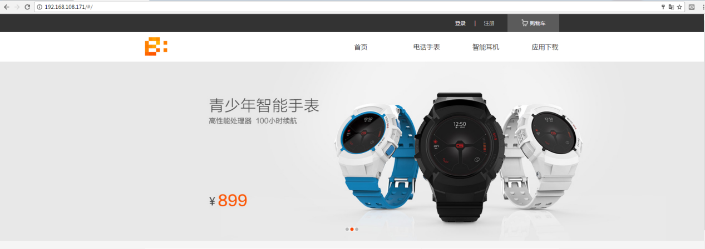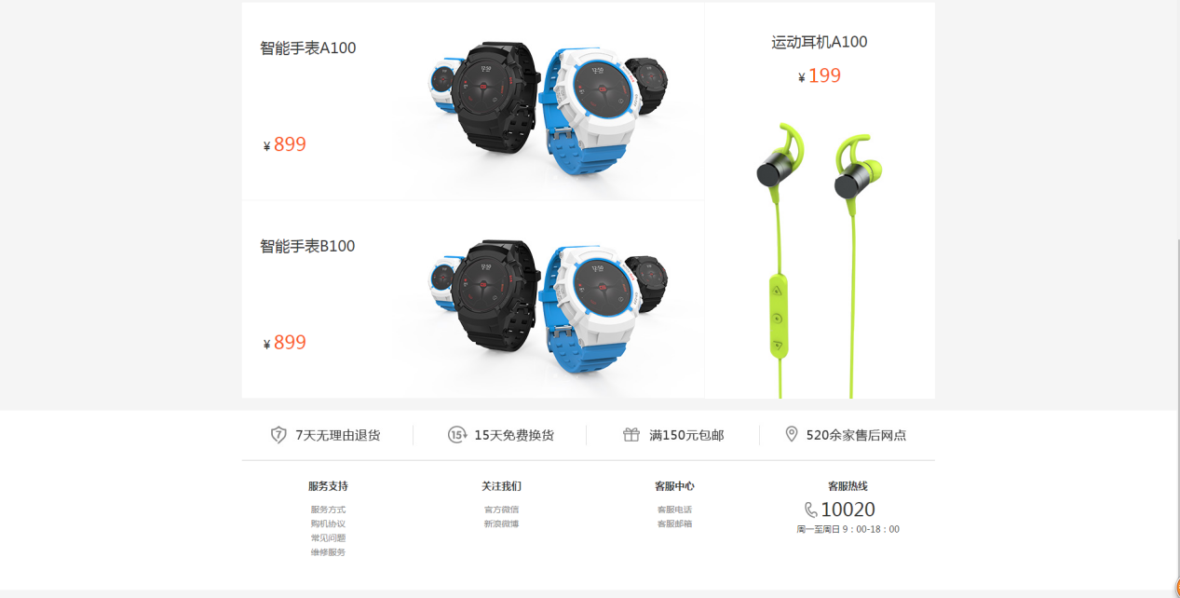

图4.1.1

## 4.2电话手表

在首页，点击电话手表菜单，即可进入电话手表展示区域（见图4.2.1）

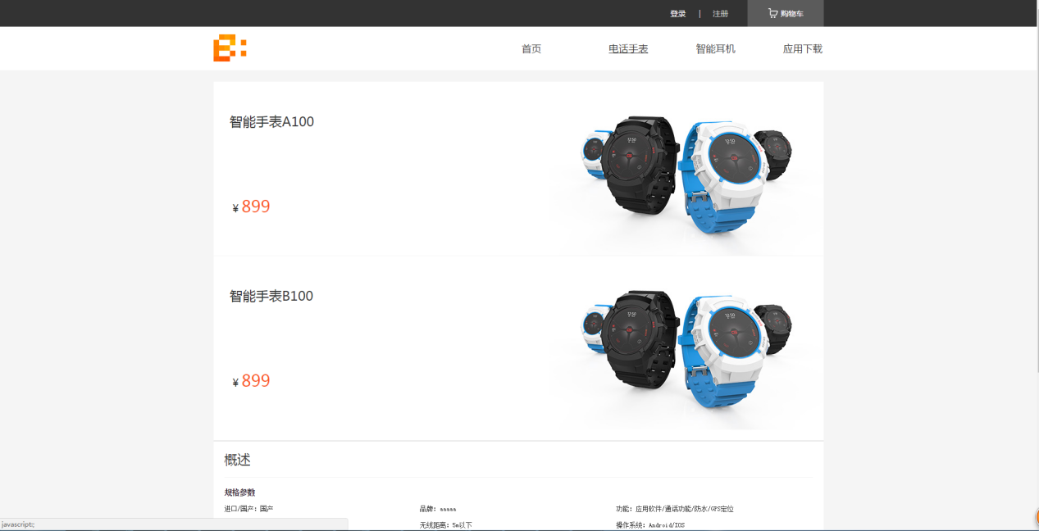

图4.2.1

## 4.3智能耳机

在首页，点击智能耳机菜单，即可进入智能耳机展示区域（见图4.3.1）

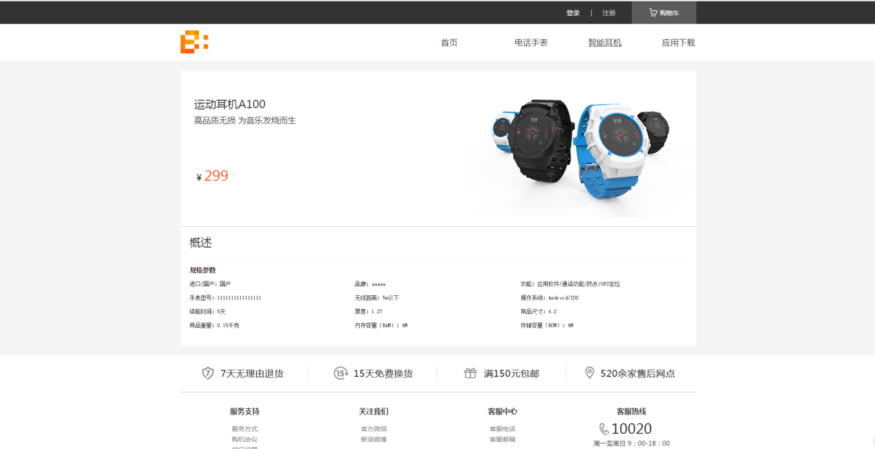

图4.3.1

## 4.4应用下载

在首页，点击应用下载菜单，即可进入应用下载页面（见图4.4.1）

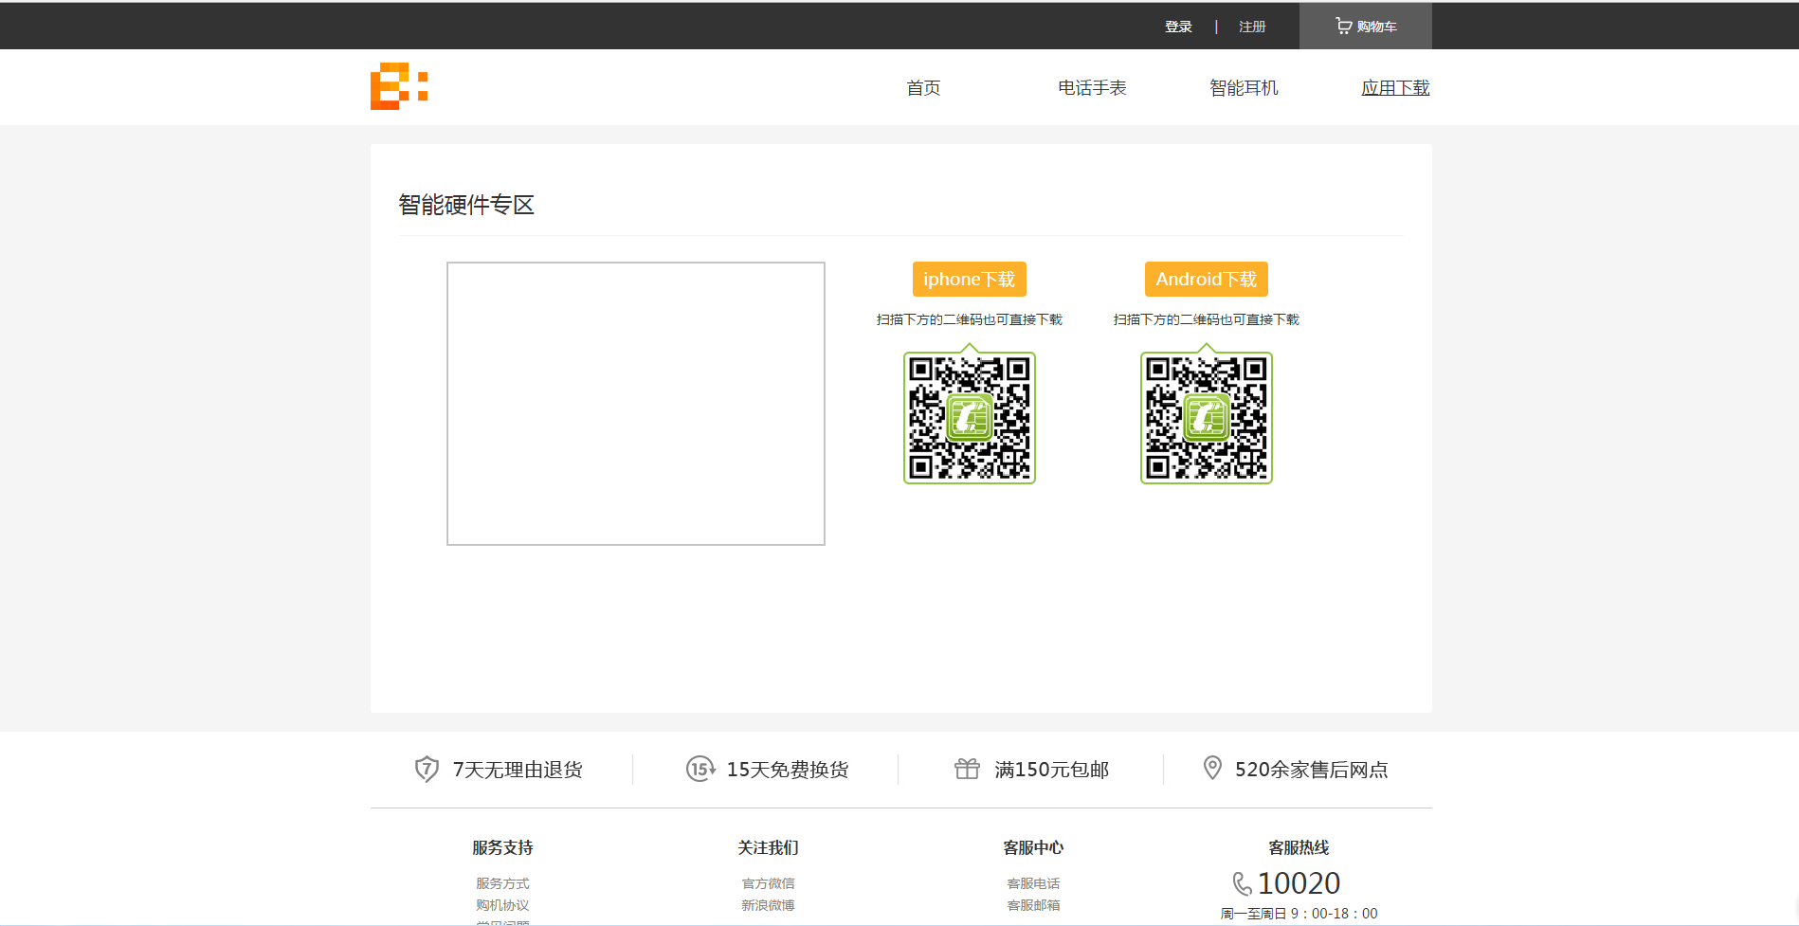

图4.4.1

## 4.5登陆/注册

B+官网的注册是通过手机号进行注册。登陆时，可能通过注册的手机号进行登陆，也可通过第三方平台进行登陆，包括QQ、微信、微博。

### 4.5.1登陆

1. 手机号登陆

在首页，点击登陆按钮，即可打开登陆页面（见图4.5.1）。输入已注册的手机号和密码，即可完成登陆。若手机号没有注册，则会提示用户先去注册。

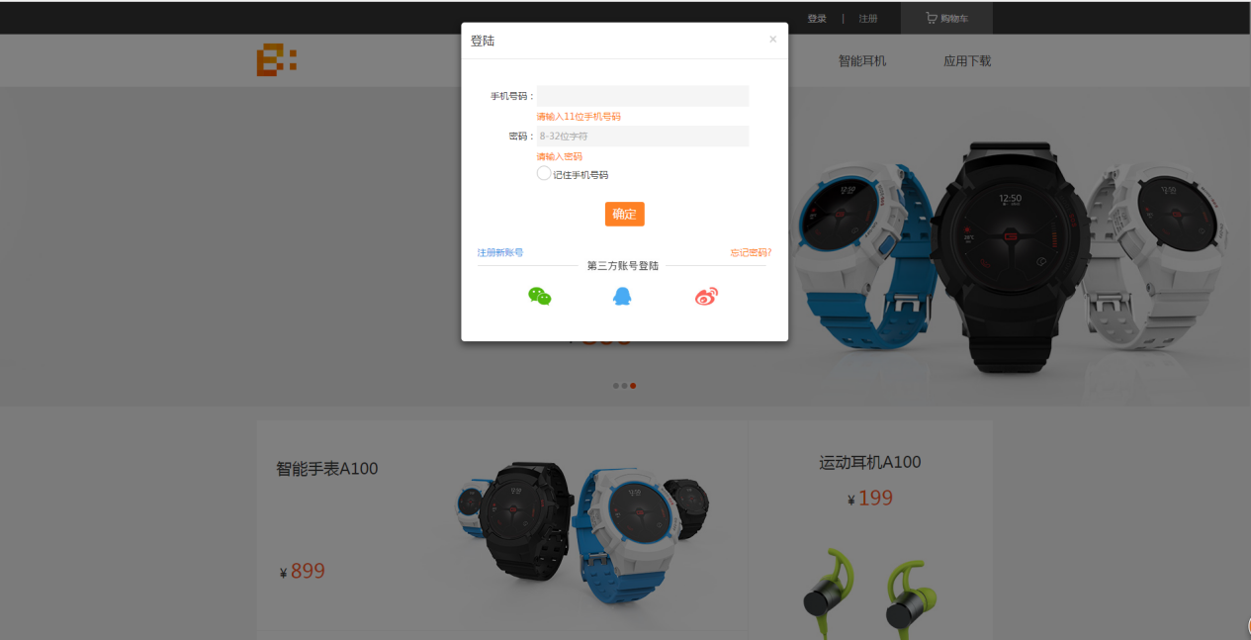

图4.5.1.1

1. 三方登陆

在首页，点击登陆按钮，打开登陆页面如图4.5.1.1。

在登陆页面，用户可可选择微信、微博、QQ进行登陆。点击某个三方登陆，会跳到相应的三方登陆页面，以QQ为例见图4.5.1.2。

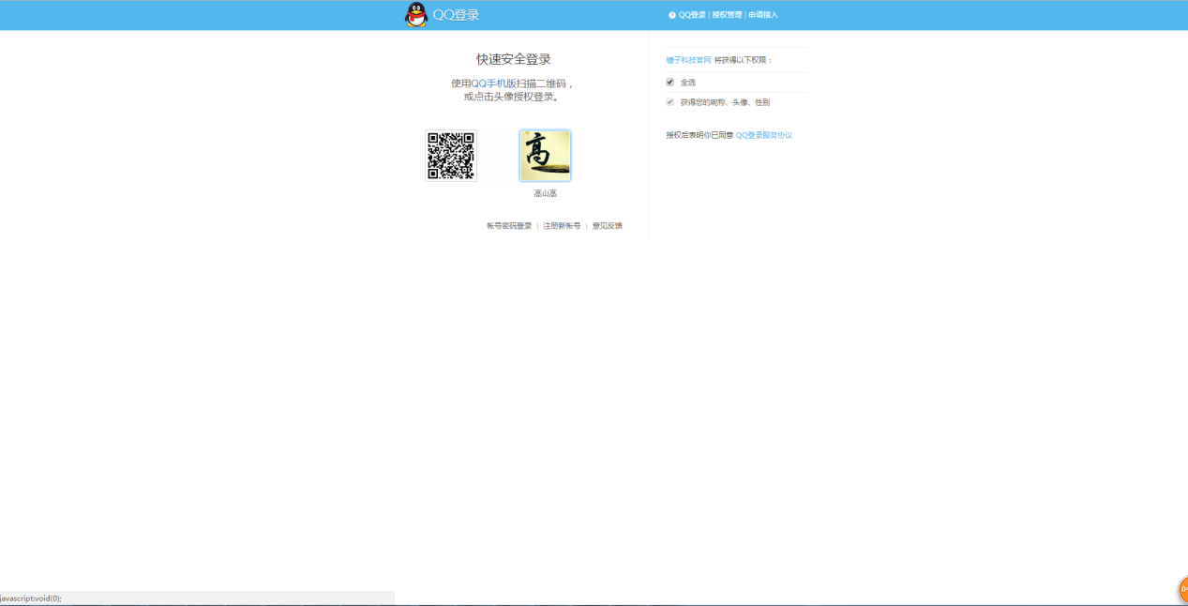

图4.5.1.2

根据具体的三方登陆授权提示，一步步操作即可完成B+官网的三方登陆。

### 4.5.2注册

在首页，点击注册按钮，打开注册页面（见图4.5.2）。

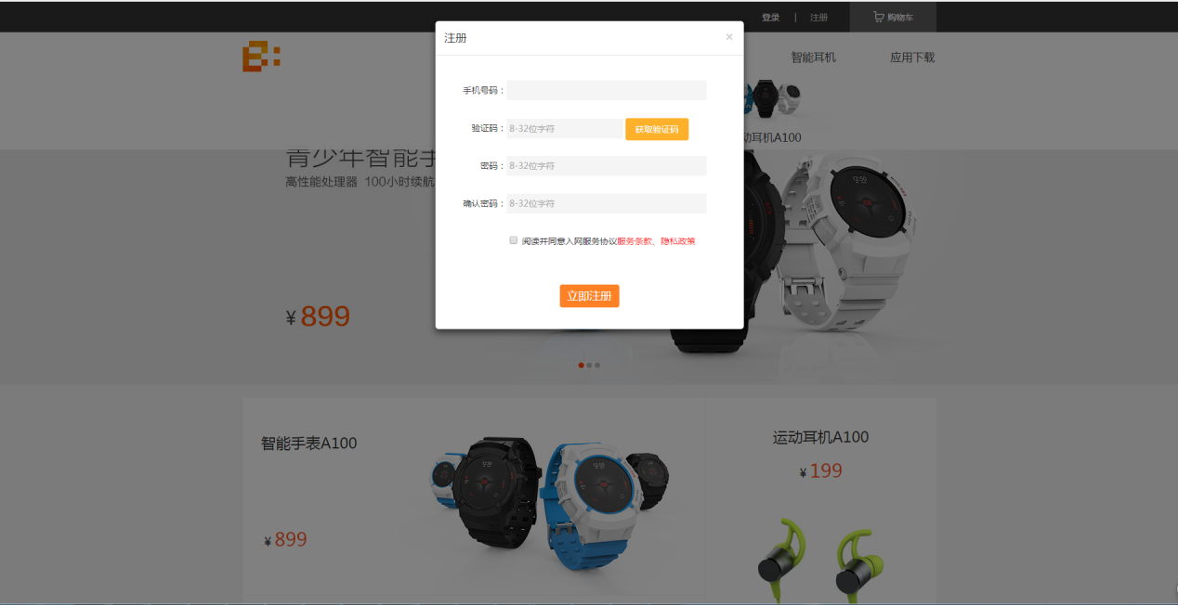

图4.5.2

在注册页面，输入手机号、验证码、密码，便完成账号的注册功能。

## 4.6我的购物车

4.6.1加入购物车

用户登陆成功后，在浏览产品时，可选择对某个产品先加入购物车（见图4.6.1.1）。

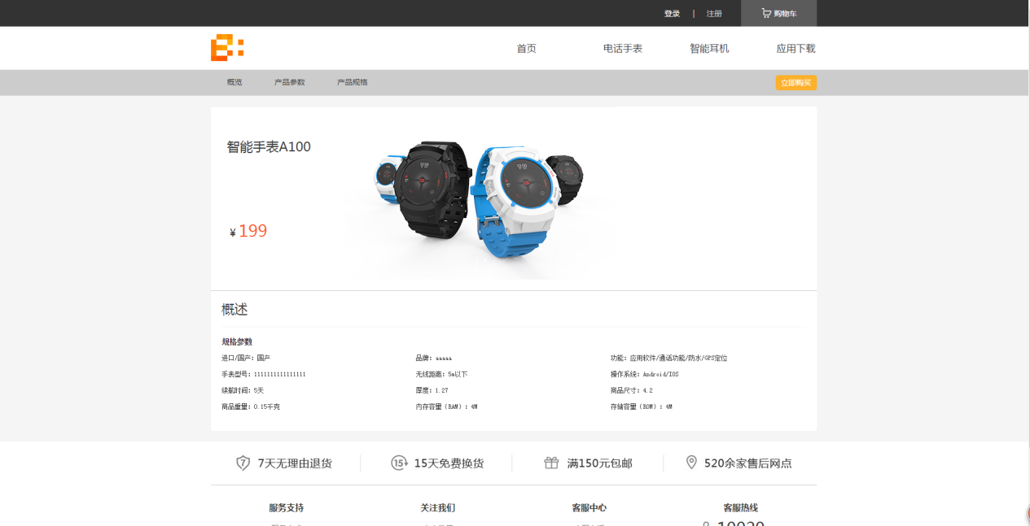

图4.6.1.1

点击立即购买，打开购买页面（见图4.6.1.2）。

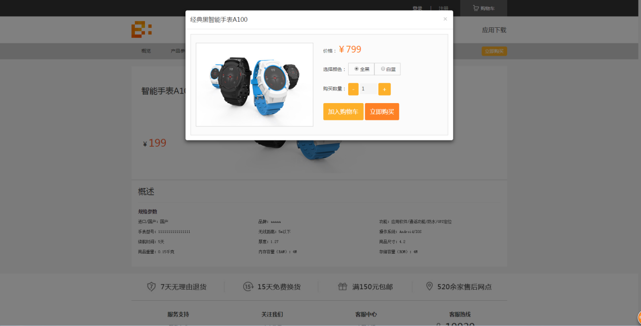

图4.6.1.2

选择相应的颜色和数量，点击加入购物车，即可完成加入购物车功能。加入购物车成功后，会页面上购物车图标旁显示购物车中的数量（见图4.6.1.3）。

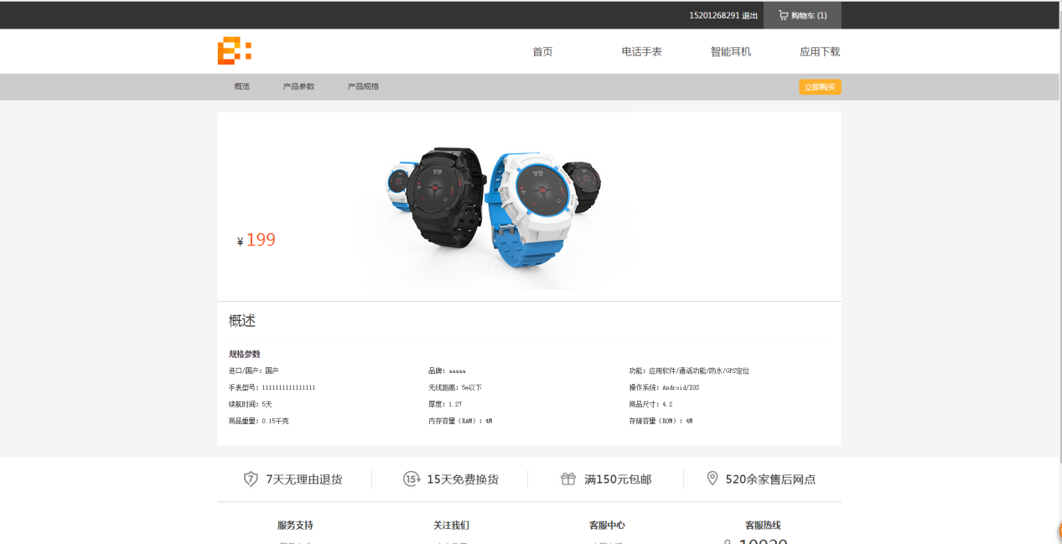

图4.6.1.3

4.6.2购物车列表

用户登陆成功后，点击购物图标或用户（手机号）链接，即可进入到用户的购物车列表（见图4.6.2.1）。

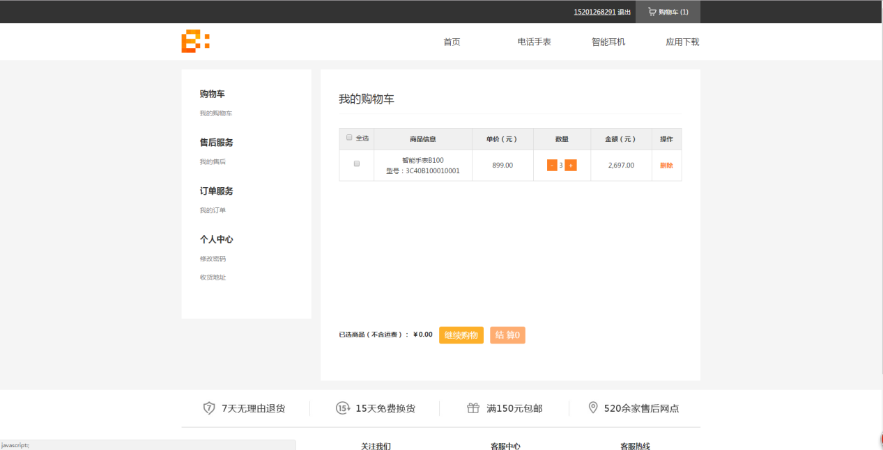

图4.6.2.1

在购物车列表页面，用户可对购物车中的产品进行相应的操作，包括增加/减少产品的数量、删除某个产品、选择某个或某些产品去结算。

## 4.7我的订单

用户登陆成功后，点击用户（手机号）链接，即可打开用户后台页面（见图4.7.1）

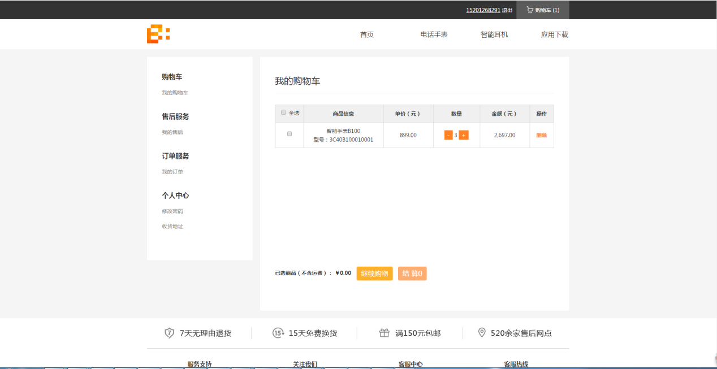

图4.7.1

点击订单服务下的我的订单按钮，即可展示用户的订单页面（见图4.7.2）。

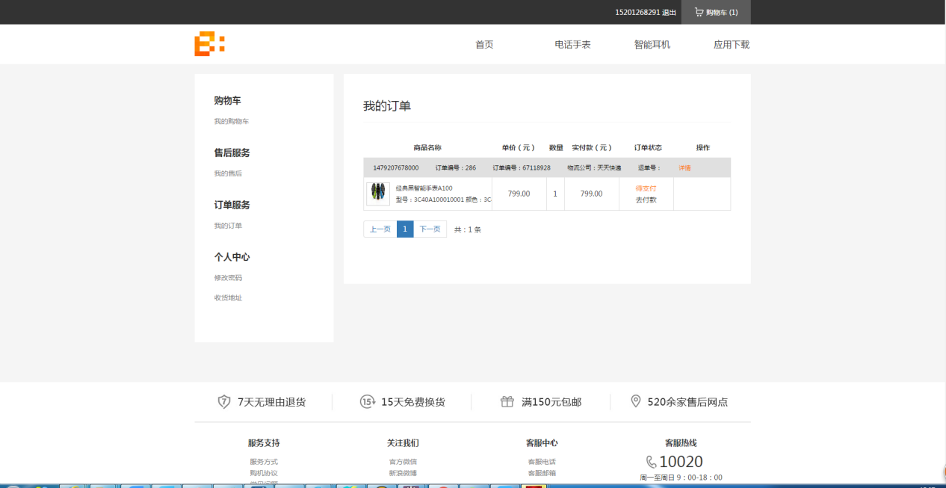

图4.7.2

在我的订单中显示用户的所有订单信息，包括订单编号、订单日期、订单产品信息以及订单状态等。

同时，也对未支付的订单进行支付操作；对已完成的订单进行申请售后服务操作。另外，点击订单中的详情，可更详细的显示订单的信息（见图4.7.3）。

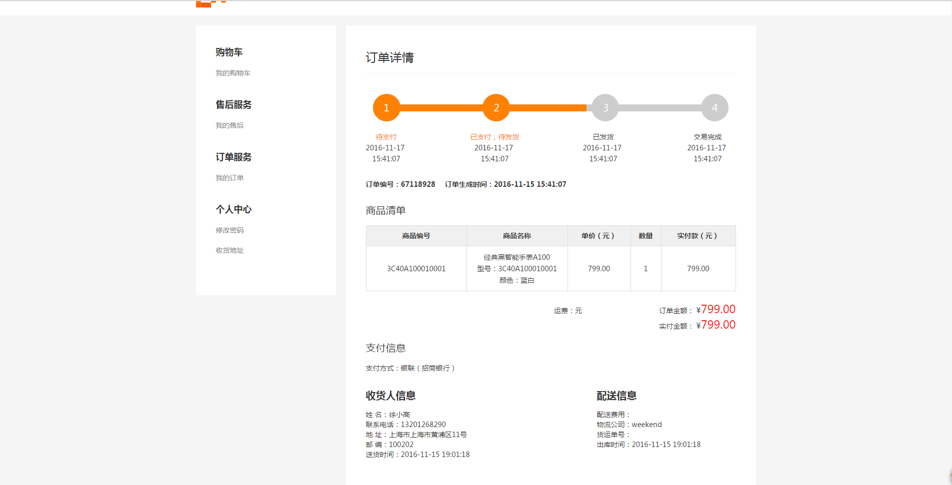

图4.7.3

## 4.8我的售后

1. 申请售后

用户登陆成功后，点击用户名（手机号）链接，进入到用户后页面。在订单服务中，点击【我的订单】，即可打开订单列表页面。如下图

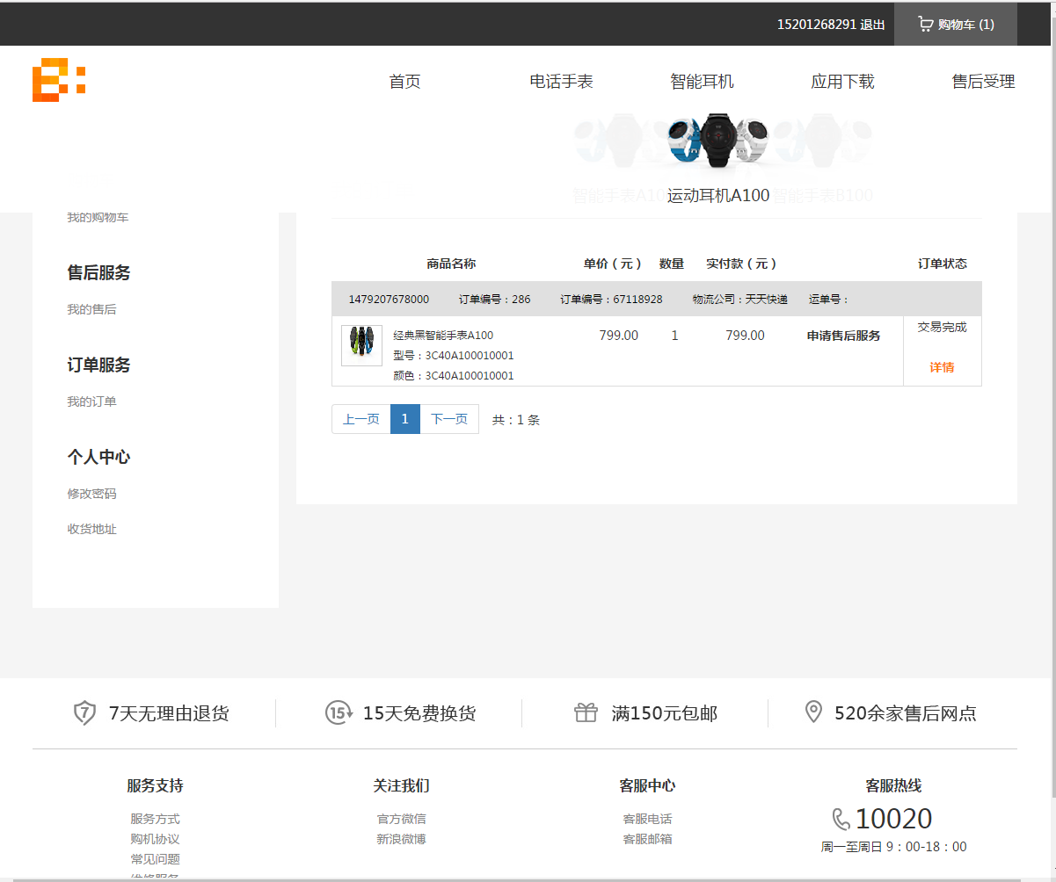

在订单信息中，点击【申请售后服务】，即进入申请售后页面。如下图

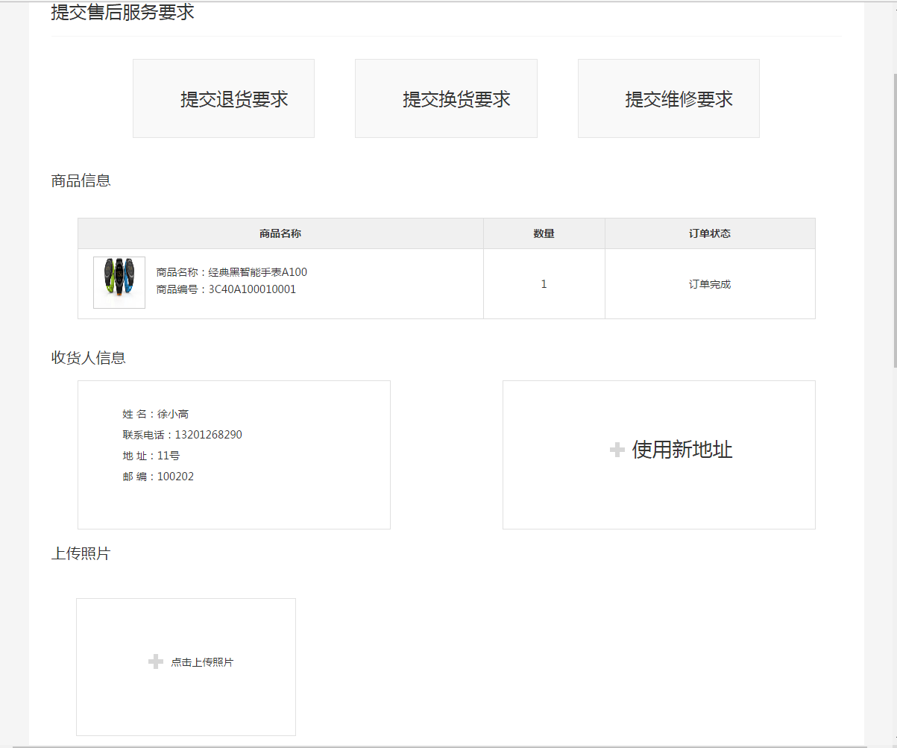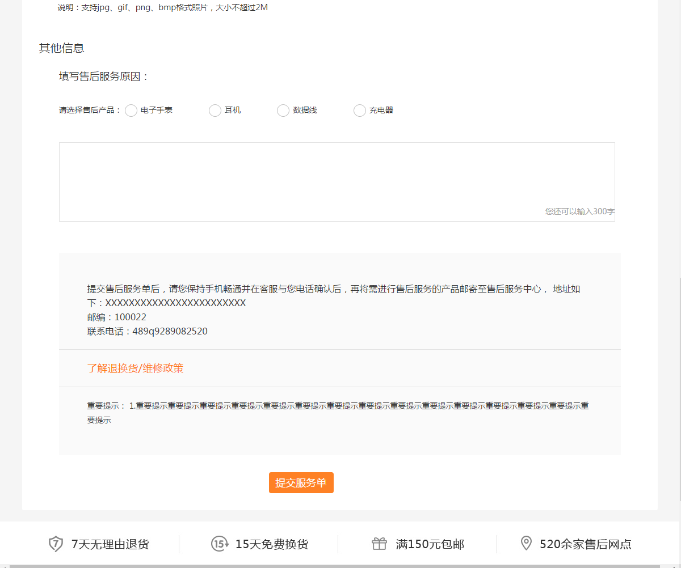

按要求，选择相应的售后类型（包括退货、换货、维修）、上传产品的照片以及售后原因。点击【提交服务单】，即完成申请售后服务。

1. 售后列表

用户登陆成功后，点击用户名（手机号）链接，进入到用户后台页面。在售后服务中，点击我的售后，即可打开售后列表页面。如下图

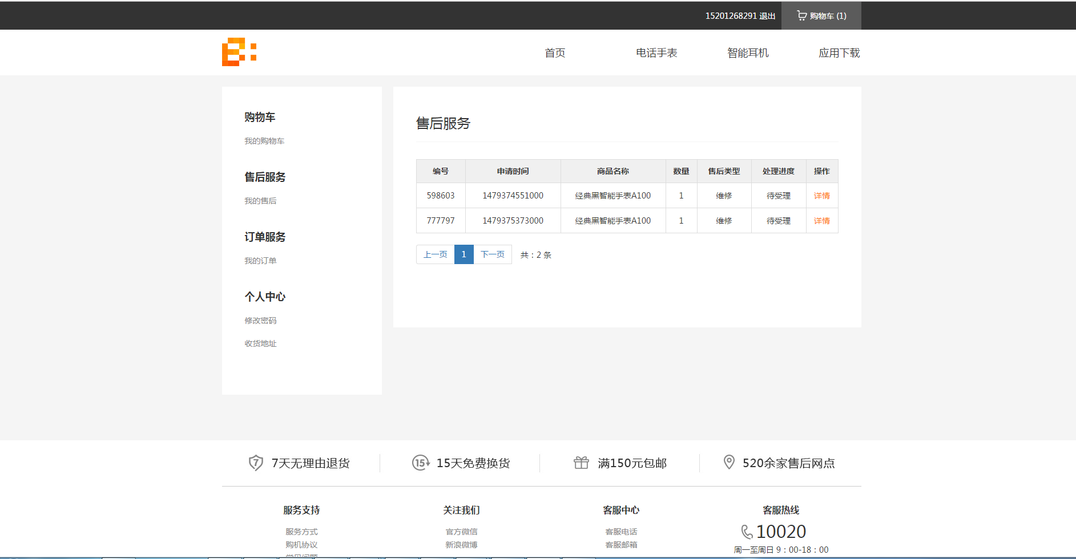

在此页面中，可以看到用户的所有售后服务的信息，包括售后编号、售后申请时间、商品名称以及售后类型，同时，还会显示售后状态，以便于用户及时了解售后的状态信息。

另外，点击详情链接，用户即可打开售后详情页面。如下图

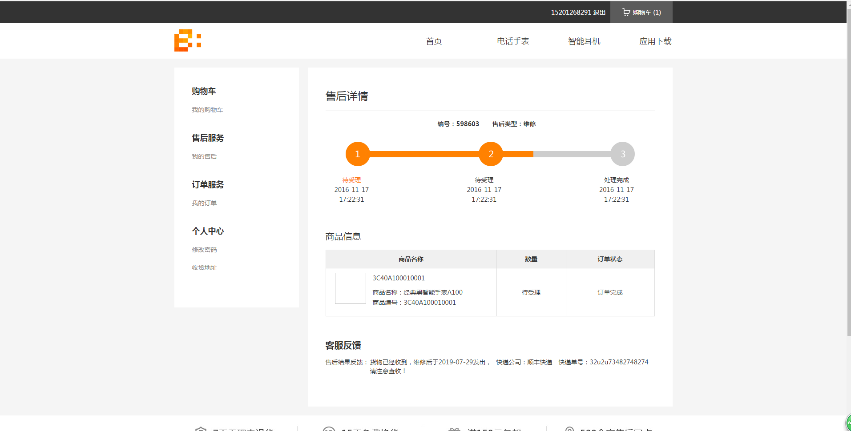。

## 4.9修改密码

用户登陆成功后，点击用户名（手机号）链接，进入到用户后台页面。在个人中心中，点击修改密码，即可打开修改密码页面（见图4.9.1）。

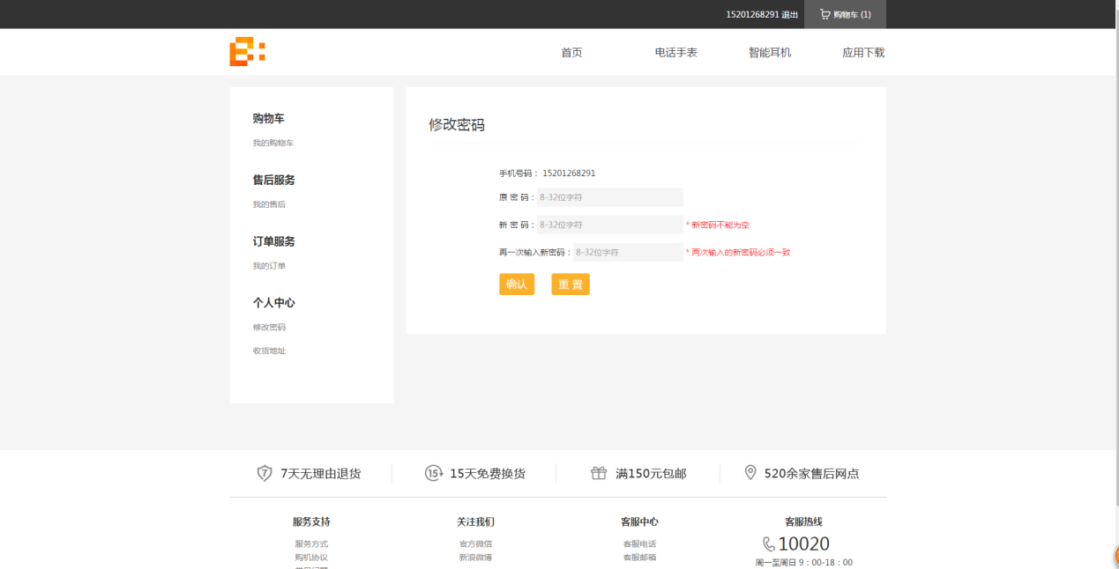

图4.9.1

输入原密码以及新密码，点击确认，即可完成用户修改密码操作。

## 4.10收货地址

用户登陆成功后，点击用户名（手机号）链接，进入到用户后台页面。在个人中心中，点击收货地址，即可进入到收货地址维护页面（见图4.10.1）。

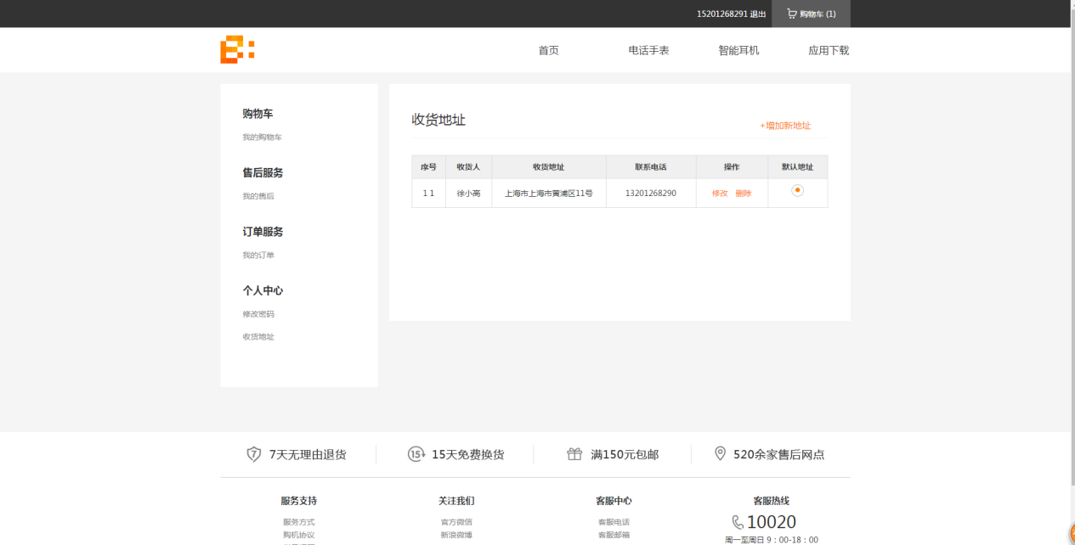

图4.10.1

此页面显示用户的收货地址信息。可以看到收货地址的收货人、收货地址、联系电话等。

同时，可对某个收货地址进行相应的操作，包括修改、删除，设置默认地址等。也可新增收货地址操作。

点击增加新地址链接，打开新增页面（见图4.10.2）。

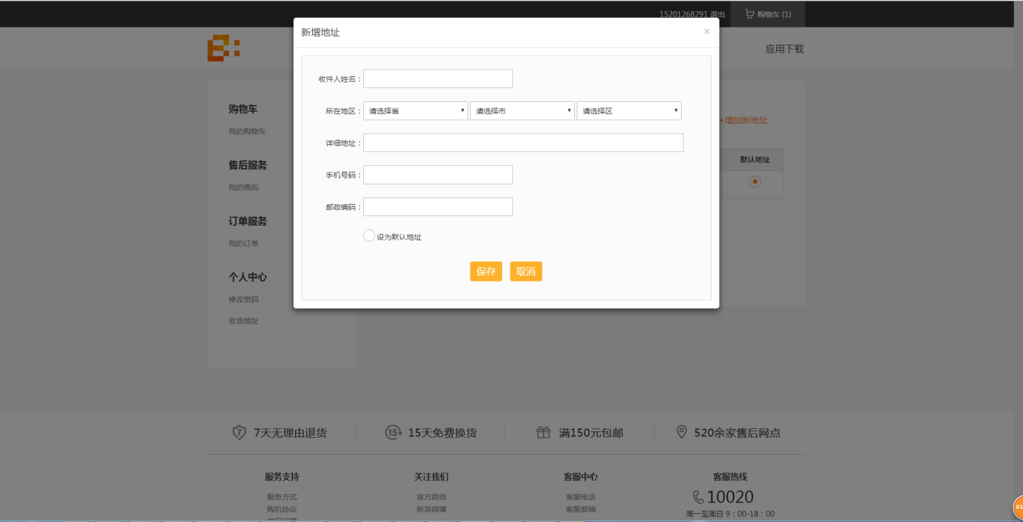

图4.10.2

输入相应的信息，点击保存按钮，即可完成地址的新增操作（见图4.10.3）。

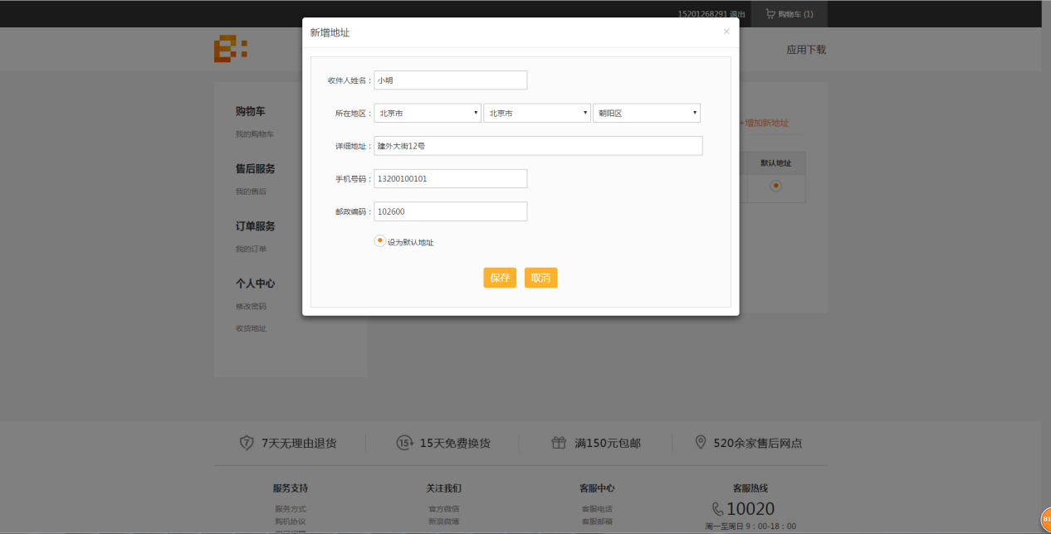

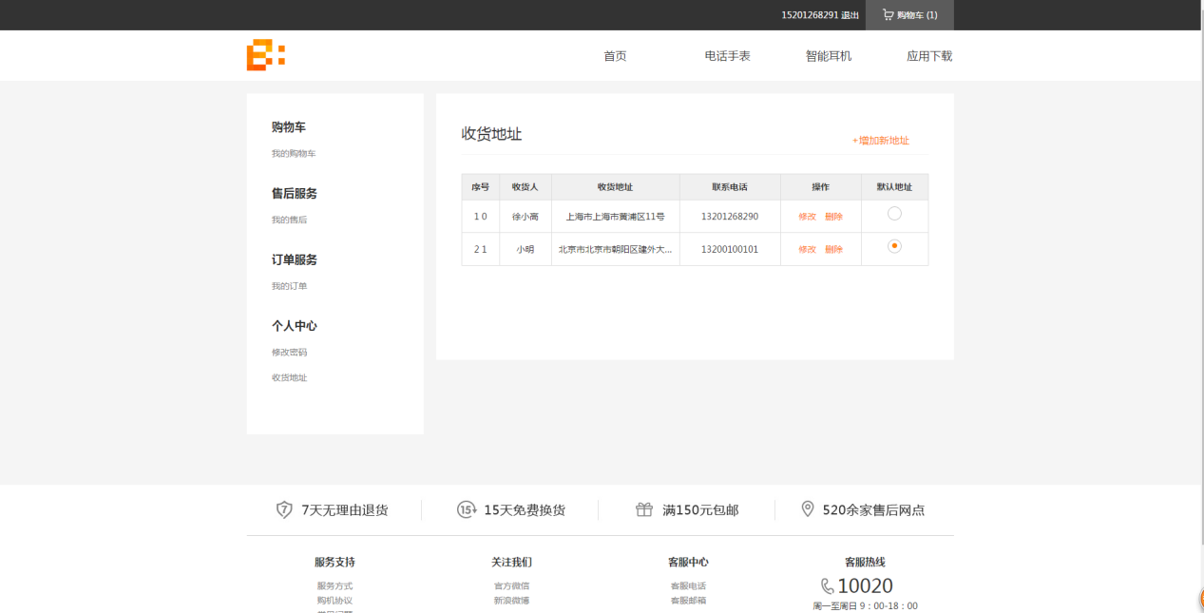

图3.10.3

## 4.11忘记密码

点击登陆按钮，打开用户登陆页面。如下图

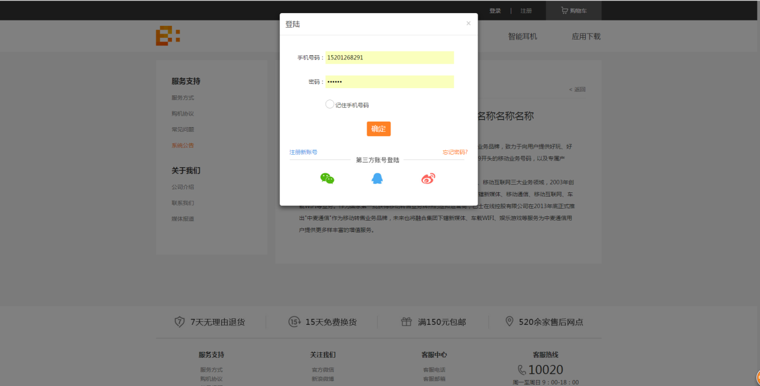

点击忘记密码按钮，打开忘记密码页面。如下图

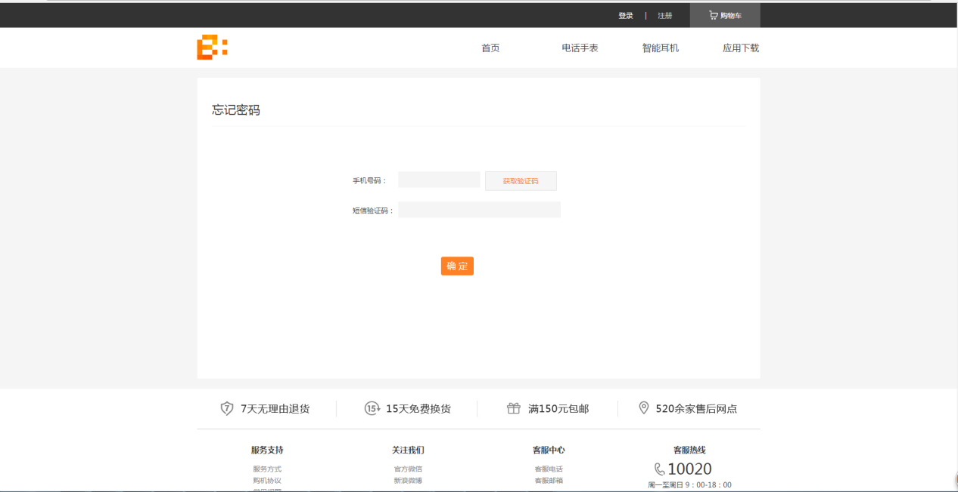

输入手机号和短信验证码，点击确认按钮，进入到修改密码页面。如下图

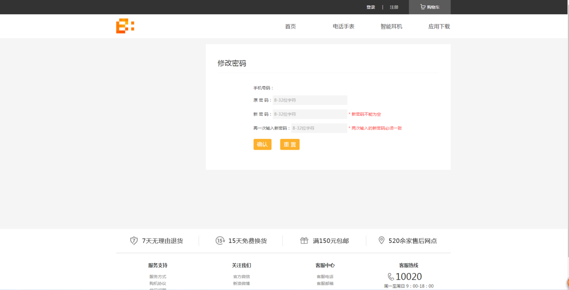

输入新密码，点击确认，即可完成修改密码操作。

## 4.12通过设备编号提交售后

此功能是为线下购买B+产品而提供的售后模块。另外，对于在线上购买产品的用户，需要第二次对同一产品提交售后申请时，也可能过此功能完成。

具体步骤如下：

用户登陆成功后，用户点击用户名（手机号）链接，进入用户后台页面。

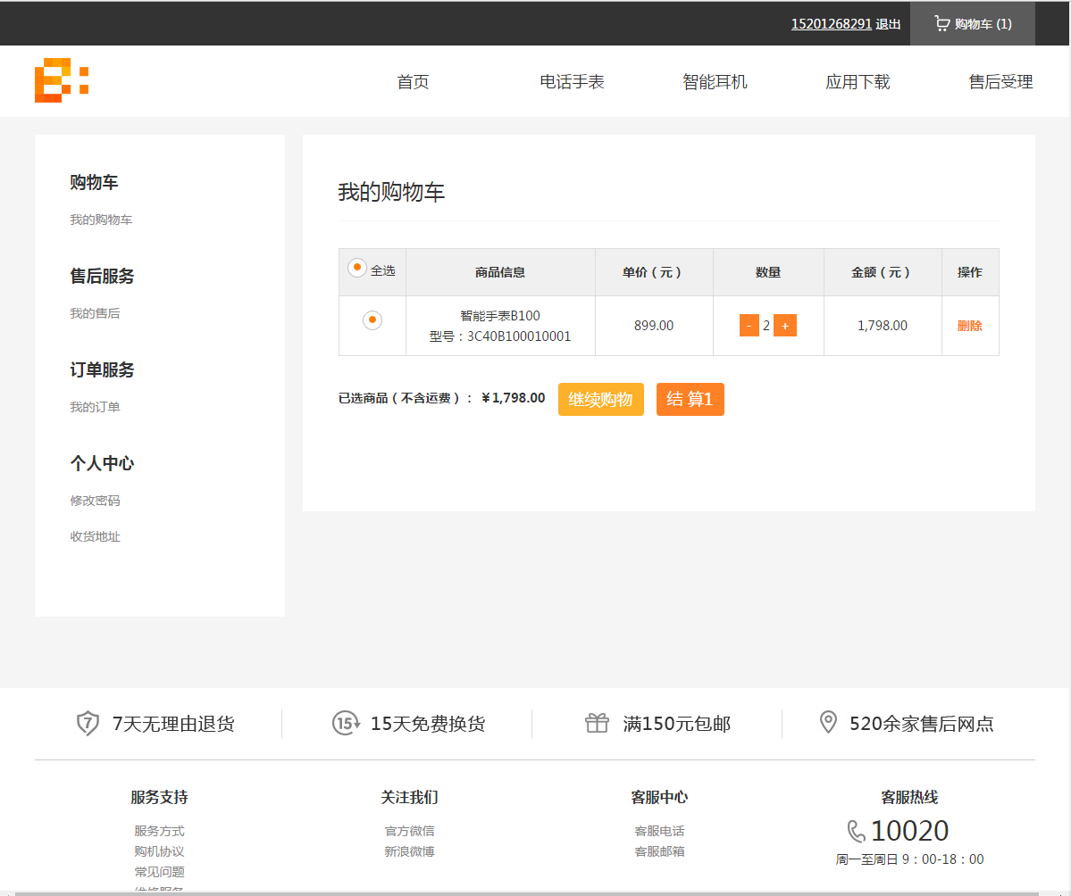

在售后服务中，点击【我的售后】按钮，进入售后列表页面。在售后列表页面，点击【通过设备编号提交售后服务要求】，弹出如下页面。

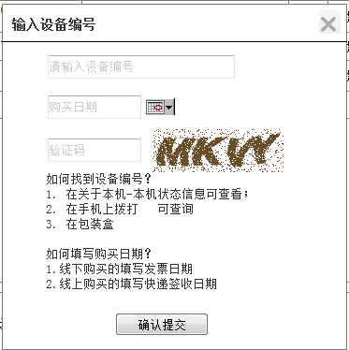

用户输入设备编号以及购买日期和检证码，点击【确认提交】按钮，进入如下页面。



按要求，选择相应的售后类型（包括退货、换货、维修）、上传产品的照片以及售后原因。点击【提交服务单】，即完成申请售后服务。

## 4.13售后受理

此模块只有客服人员使用。用于处理用户申请的售后，售后类型包括退货、换货、维修。

客户服务人员登陆成功后，点击菜单【售后受理】，即可进入受理页面，如下图。

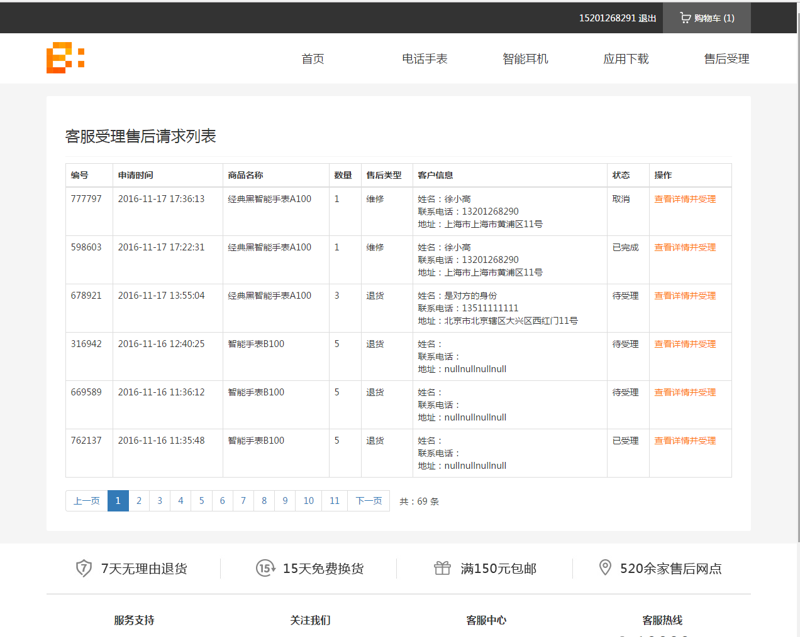

客服人员可以清楚看到用户申请的售后信息，包括售后编号、申请时间、商品名称、数量、售后类型、客户信息以及售后状态。对于待受理的售后，客服人员可以点击【查看详情并受理】按钮，进行下一步操作，如下图。

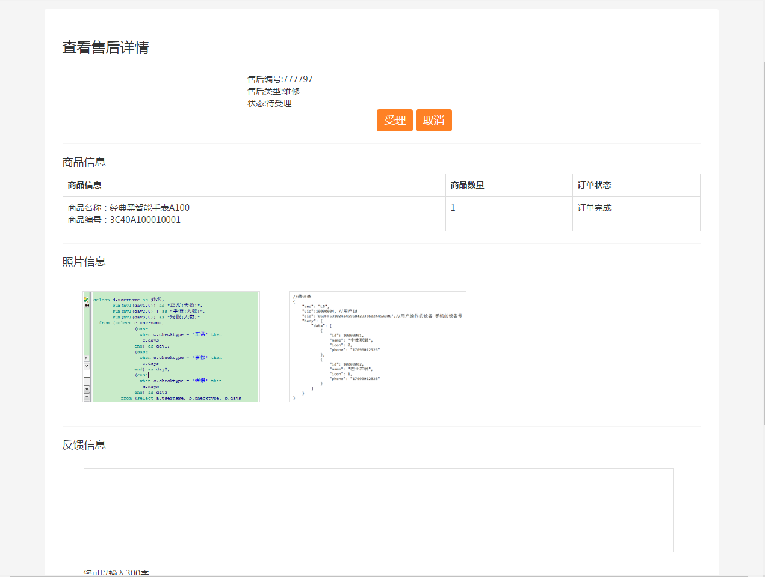

客服人员根据用户提出的售后类型，以及照片信息来判断是否接受用户的售后申请。若接受，点击【受理】按钮；若不接受，则点击【取消】按钮。点击按钮后，页面会有相应的提示信息，并返回到售后受理页面，如下图。

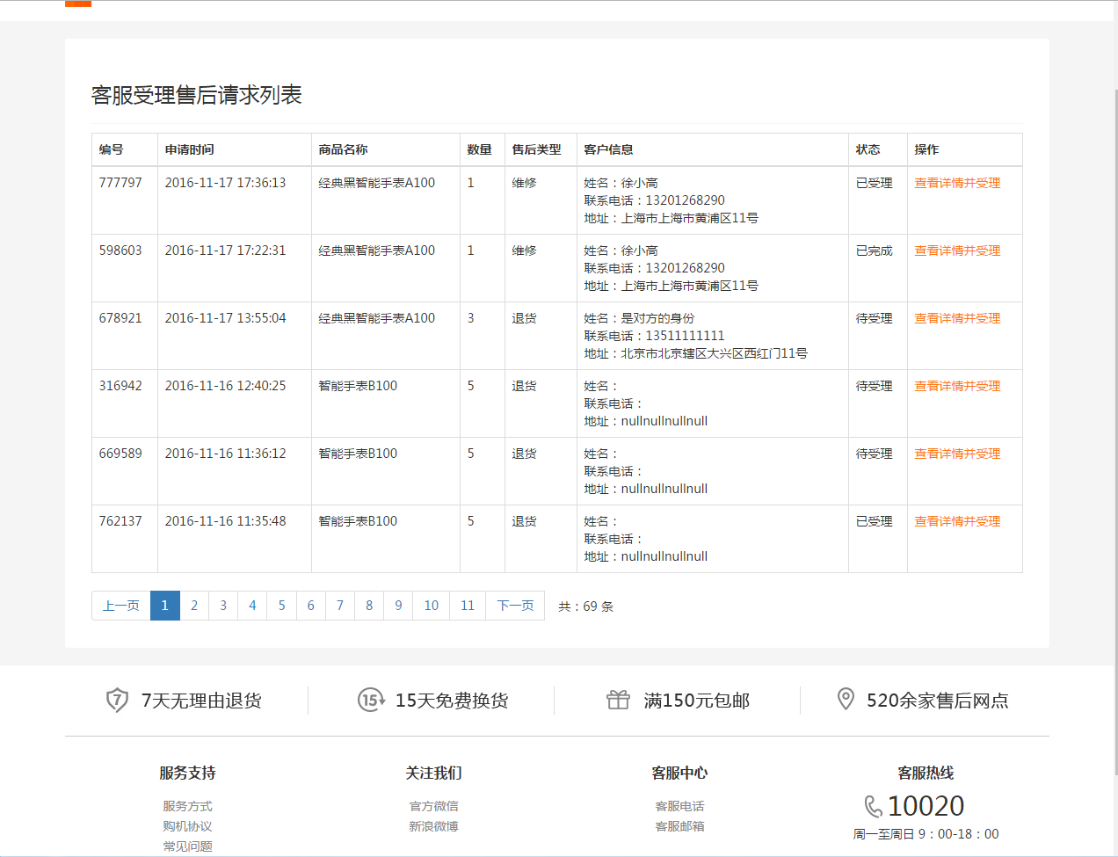

对于刚刚受理那条数据状态已变成已受理状态。同时，用户也能在【我的售后】模块下，看到此受理的信息，如下图。

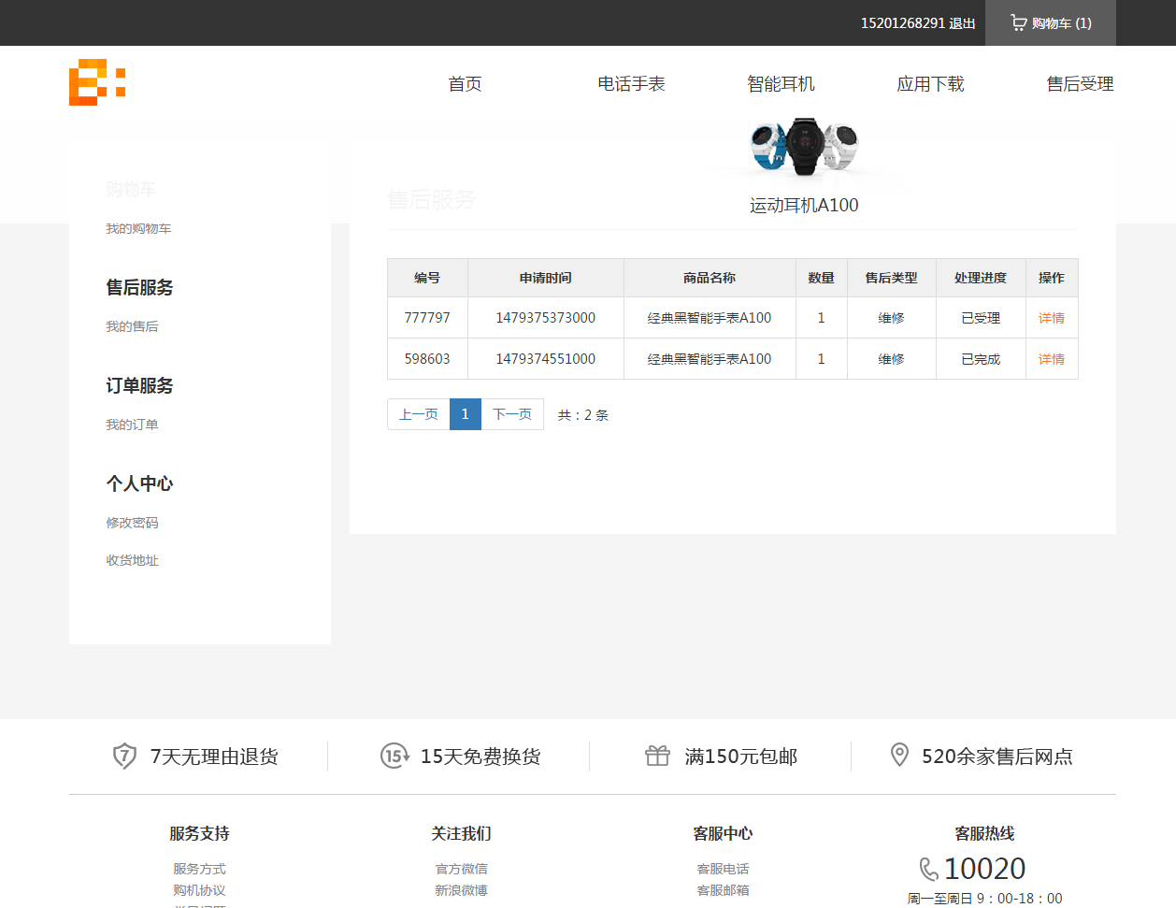

对于已受理的售后申请，客服人员根据实际情况，若完成用户的售后服务，可继续点击【查看详情并受理】按钮，页面进入到受理页面，如下图。

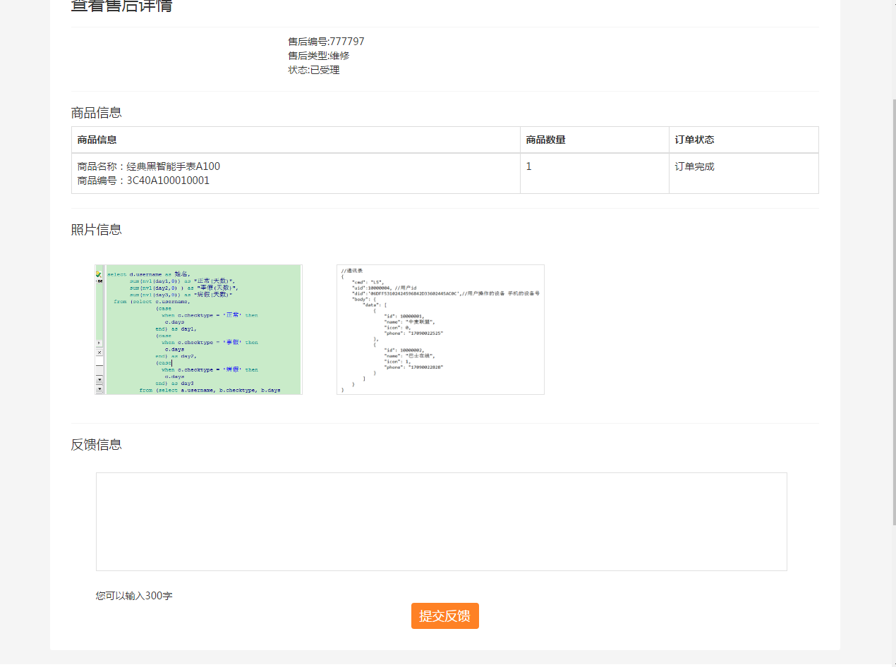

此时，用户将具体售后反馈信息及时反馈给用户，如下图。

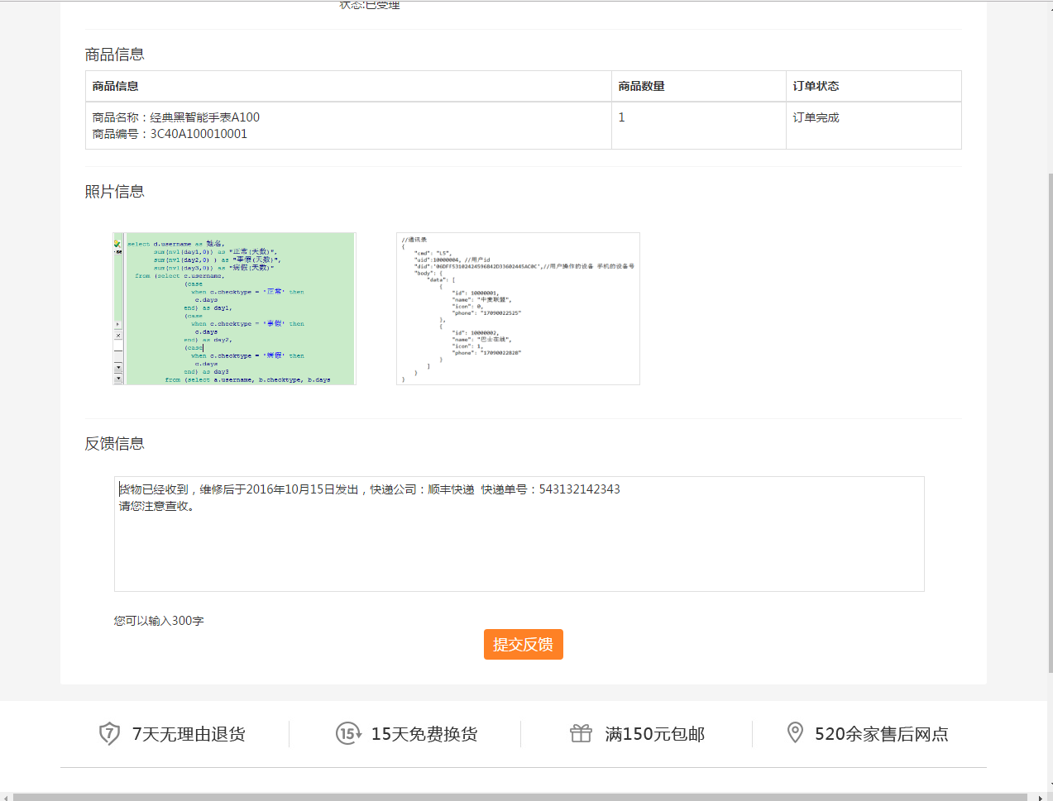

点击【提交反馈】按钮，页面提示提交成功，并返回到【售后受理】页面，如下图。

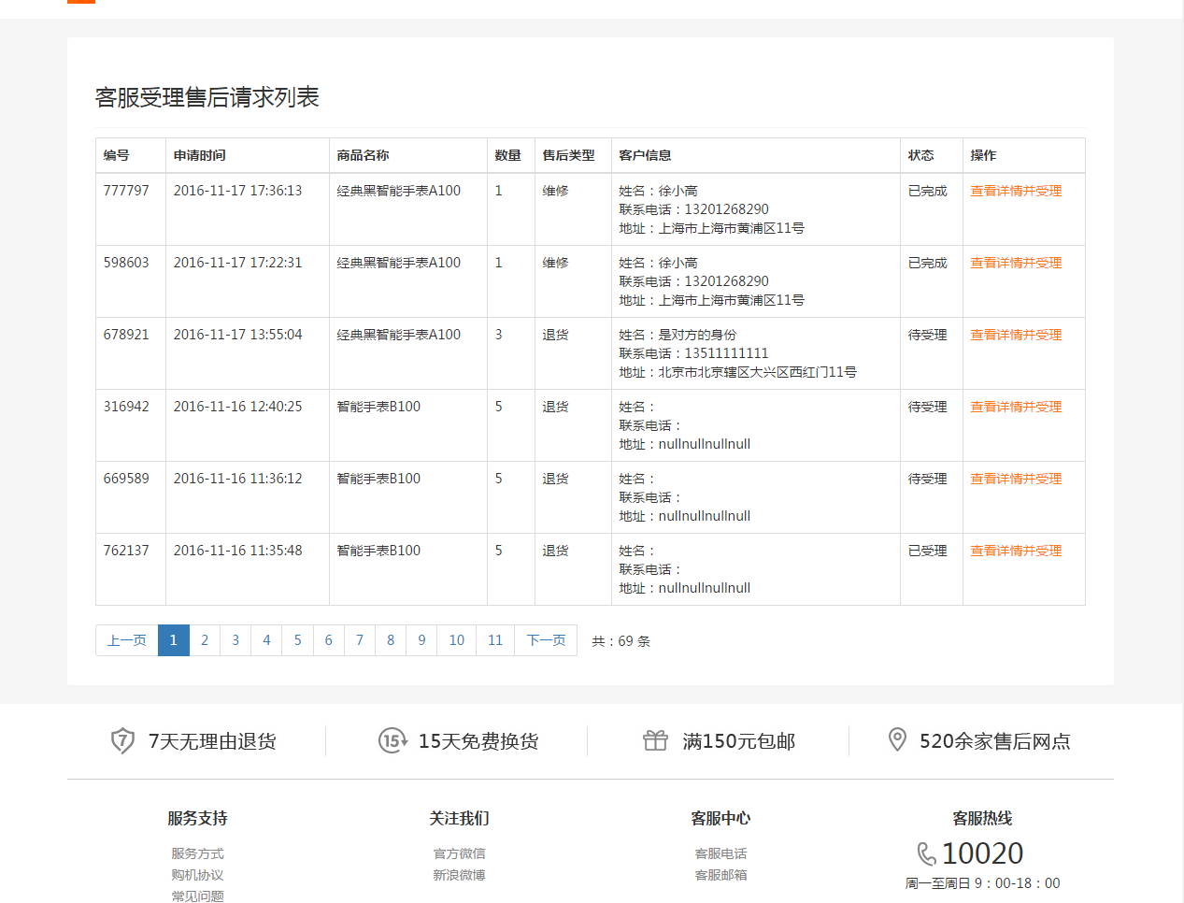

此时用户的售后状态变成已完成。再点击【查看详情并受理】按钮，页面进入到详情页面，如下图。

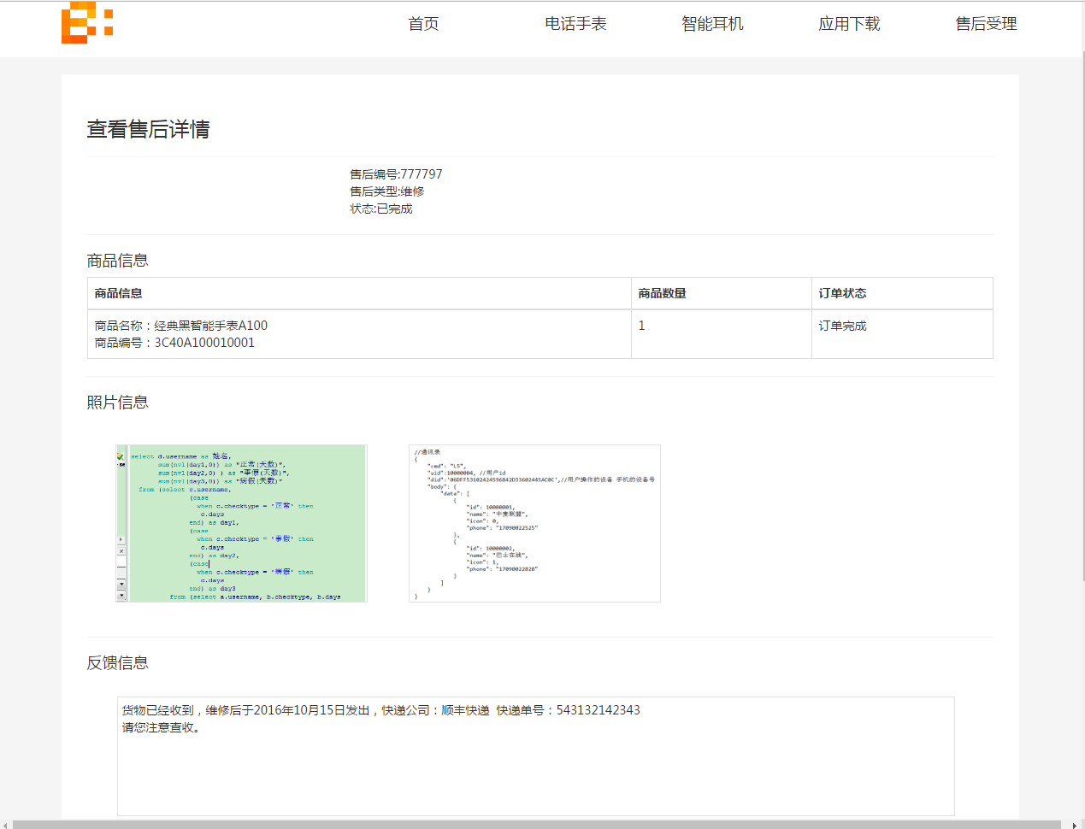

此时，用户登陆成功后，点击【我的售后】，可以看到具体售后信息，如下图。

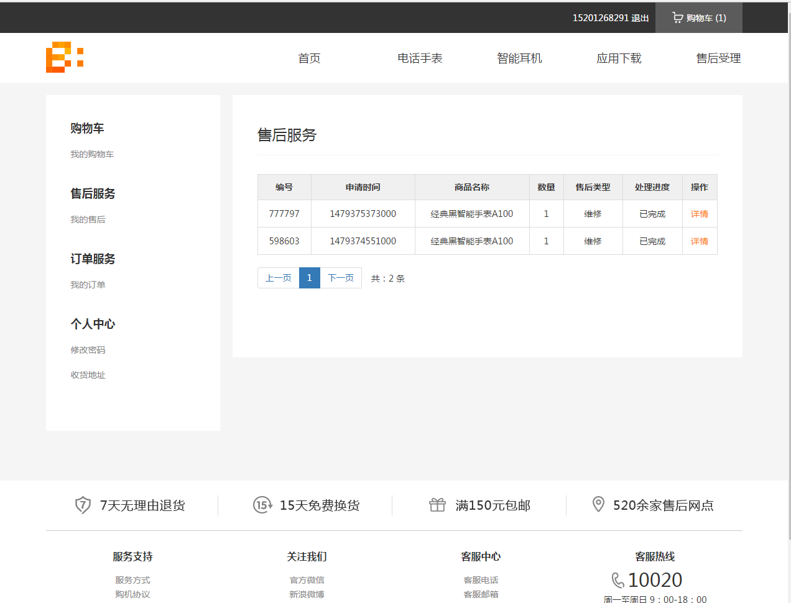

数据的状态是已完成，用户可点击【详情】，查看详细信息，如下图。

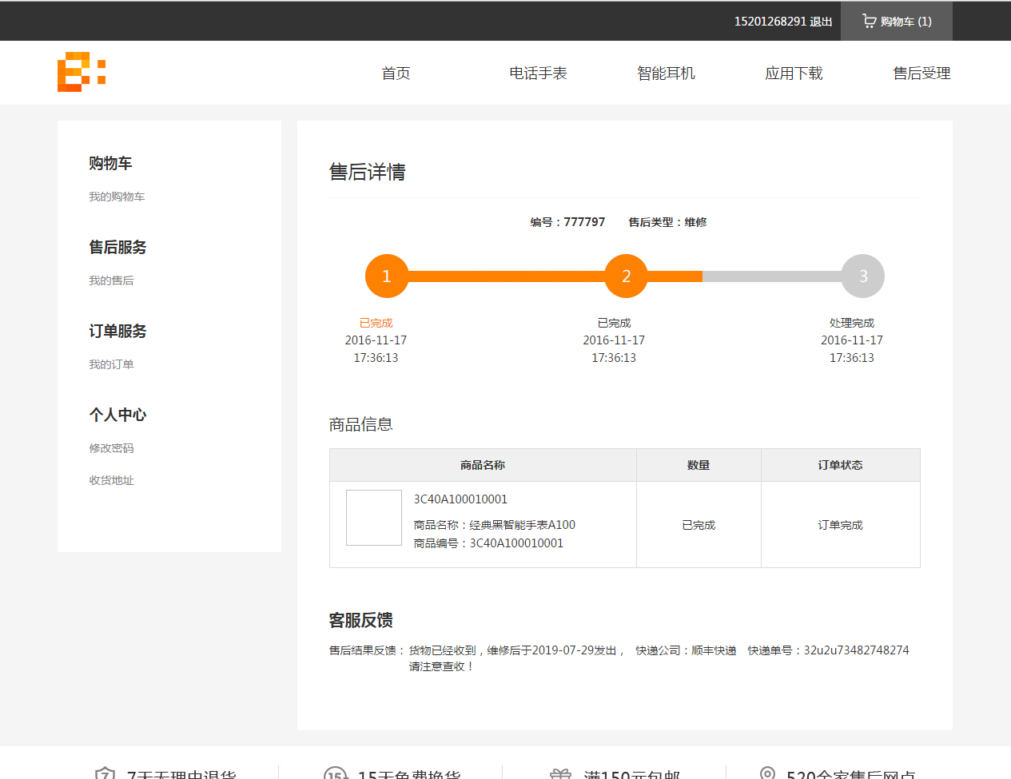

## 4.14服务支持

1. 服务方式

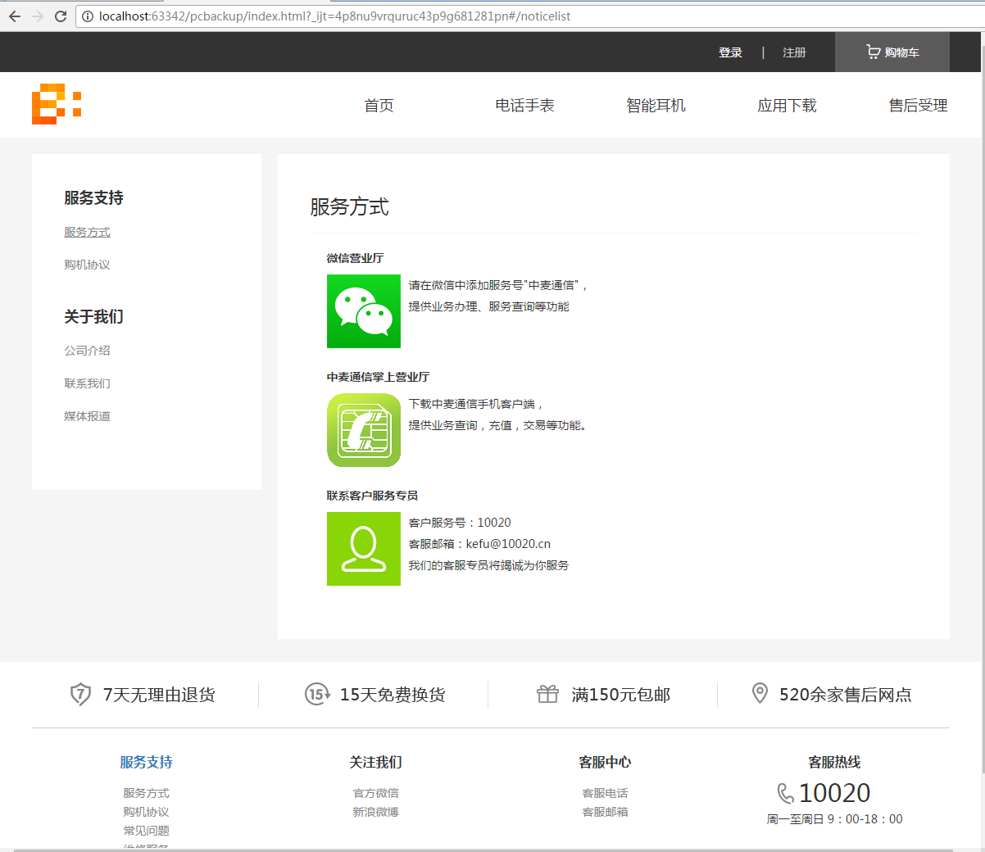

1. 购机协议

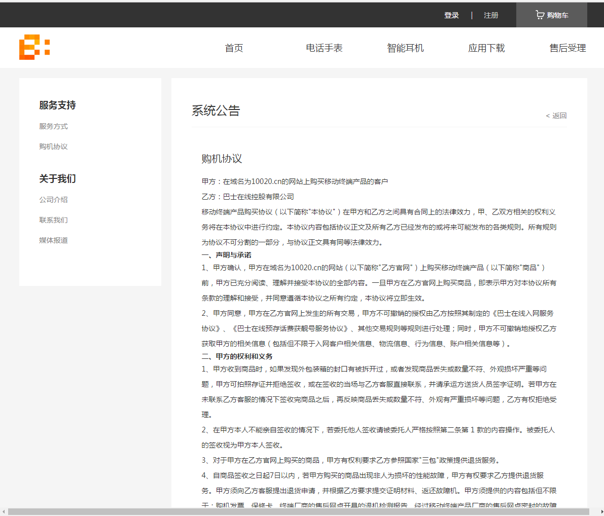

## 4.15关于我们

1. 公司介绍

